**江苏省仪征中学2023-2024学年度第一学期高一地理学科导学案**

**第三节 地球的圈层结构**

研制人：刘永飞 审核人：徐珊珊

班级：_____ 姓名：______学号：___ 授课日期：_____年___月___日

**【课程标准】**

|  |  |
| --- | --- |
| **课程标准** | **学习目标** |
| 1. 运用示意图，说明地球的圈层结构。 | 1.了解地震波的传播特征及其在划分地球内部圈层中的应用。  2.掌握地球内部圈层的划分及圈层特点。  3.了解地球外部圈层的组成及意义。 |

**【导读——读教材识基础】**

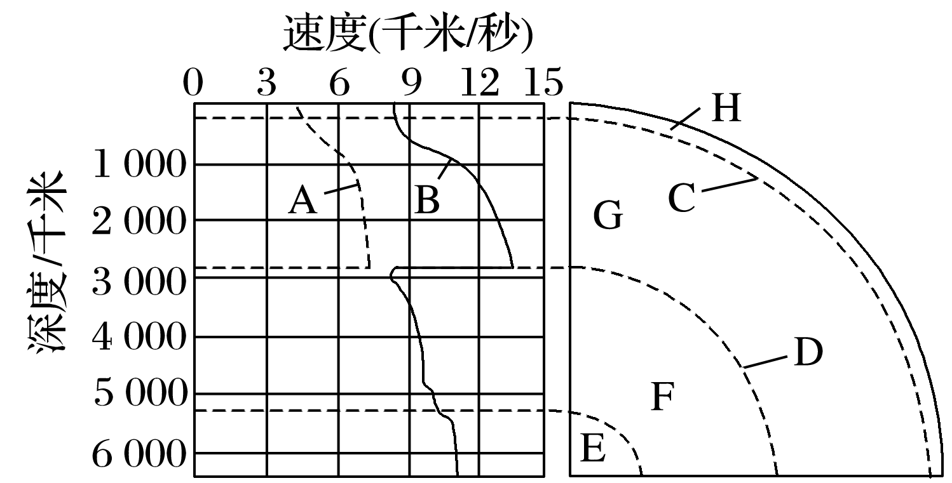

任务一：地震波分为哪几类？其传播速度有何特点？

任务二：划分地球内部圈层的两个界面的深度分别约是多少千米？在界面附近，地震波的波速有何变化？

任务三：地球内部可分为哪几个圈层？它们分别是哪种物质形态？

任务四：地壳和岩石圈有何区别？

判断

1．火山喷出的物质来自液态的地核。( )

2．岩石圈就是地壳。( )

3．地球内部越深，密度越大。( )

4．软流层位于地表以下33千米处。( )

**【导学——培素养引价值】**

任务五：地球外部可分为哪几个圈层？它们分别有什么特点？这些圈层之间有什么关系？

判断

1．外部圈层包括4个圈层。( )

2．地球成为“蓝色星球”是因为大气圈的存在。( )

3．水圈是个规则的圈层。( )

4．生物圈的核心部分在地面以上200米、水面以下100米。( )

**【导思——析问题提能力】**

任务六　地球内部圈层结构示意图的判读

读“地球内部圈层示意图”，回答下列问题。

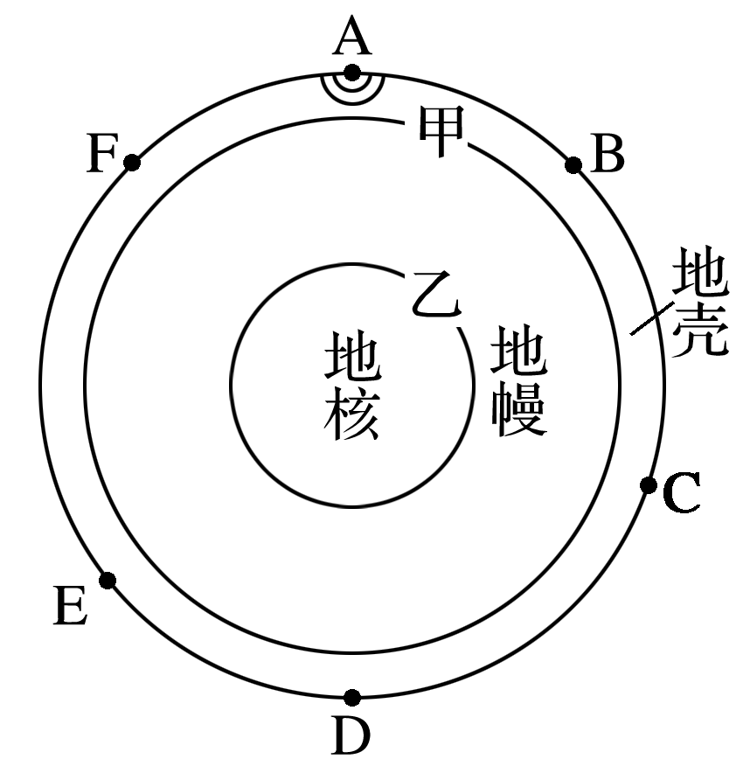

(1)图中甲、乙是地球内部的两个不连续面，其名称分别是：甲____________，

乙____________。

(2)当A地发生地震时，B、C、D、E、F五个观测点都测到了A地发出的地震波，B点测得地震的震级为8.0级，则E点测得地震的震级为________级。对B、E两点所测到的纵波波速进行比较，波速较快的是________观测点，造成两地波速差异的原因是_________________。

(3)请在图中用阴影画出接收不到横波的区域。

核心归纳】

地球的内部圈层

|  |  |  |  |  |
| --- | --- | --- | --- | --- |
| 圈层名称 | | | 分界面 | 特征 |
| 地壳 | | | 莫霍面  古登  堡面 | ①由岩石组成的坚硬外壳；  ②是一个连续圈层，平均厚度约为17千米；  ③地壳厚薄不一，大洋部分较薄，一般为5～10千米；大陆部分较厚，平均厚度约33千米，高大山脉处更厚 |
| 地幔 | 上地  幔 | 上地幔顶部 | ①厚度约2 800千米；  ②在地幔上部存在一个由塑性物质组成的软流层，该软流层一般被认为是岩浆的主要发源地 |
| 软流层 |
| 上地幔下部 |
| 下地幔 | |
| 地核 | 外核 | | ①厚度约3 400千米；  ②地核的温度很高，压力和密度很大；  ③内核为固态，外核为液态 |
| 内核 | |

**【导练——解例题找方法】**

读“地震波波速与地球内部构造图”，回答1～2题。

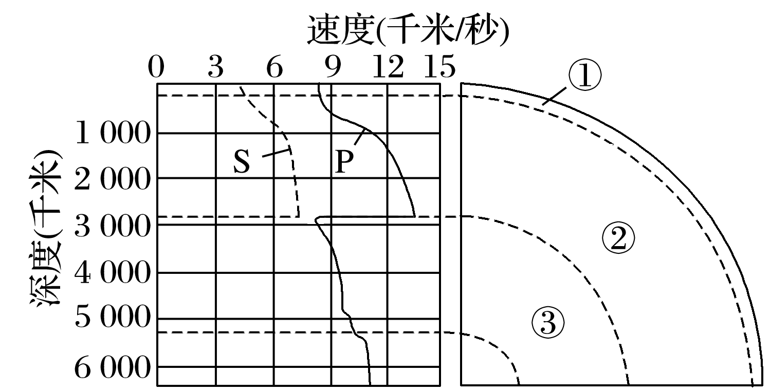

1．下列叙述正确的是(　　)

A．纵波和横波波速都随深度的增加而增大 B．①和②之间是古登堡面

C．在深约2 900千米处横波突然消失 D．地核是岩浆的主要发源地

2．某地地下30千米处发生地震，这时地面上的人、附近不远处的飞鸟和池塘里的鱼，都会感到(　　)

A．先上下颠簸，后左右摇摆 B．先左右摇摆，后上下颠簸

C．P波，上下颠簸 D．S波，左右摇摆

2018年1月10日，俄罗斯堪察加半岛舍维留奇火山喷发，灰柱高达11 000米，可能对国际航班和低空飞机构成威胁。据此回答3～4题。

3．火山喷出的岩浆来自(　　)

A．地表 B．地壳上部 C．地壳下部 D．地幔

4．这些蔓延的火山灰物质在地球圈层中迁移的顺序是(　　)

A．大气圈→水圈、生物圈→岩石圈

B．岩石圈→大气圈→水圈、生物圈

C．水圈、生物圈→大气圈→岩石圈

D．水圈、生物圈→岩石圈→大气圈

(2020·北京东城区期末)读“地球内部圈层局部示意图”，完成下题。

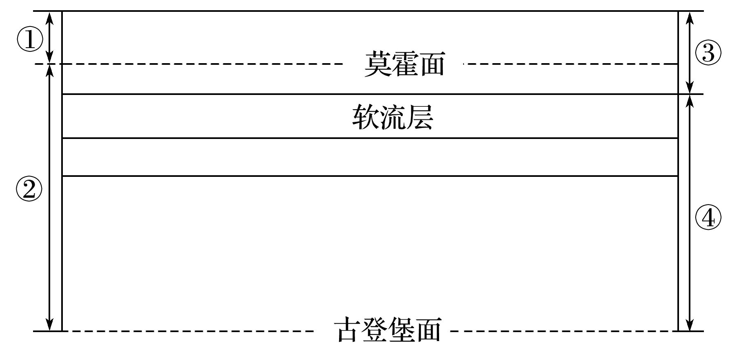

1．图中正确表示岩石圈的序号是(　　)

A．① B．② C．③ D．④

2．下列关于图中①②③之间的关系，表示正确的是(　　)

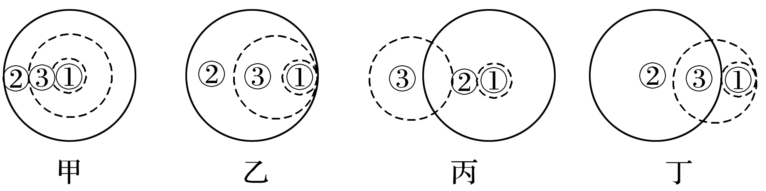

A．甲 B．乙 C．丙 D．丁

读“黄果树瀑布景观图”，回答下题。

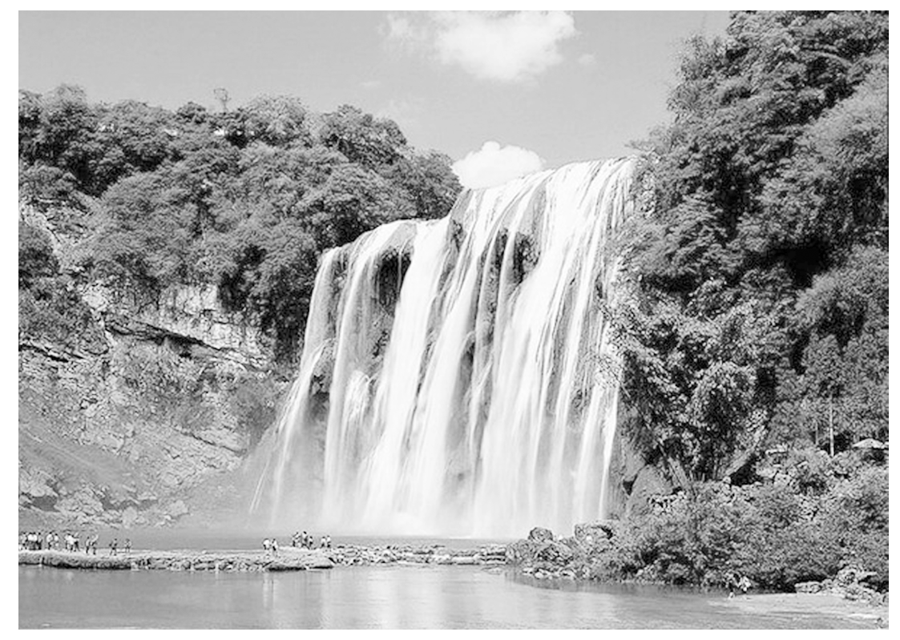

3．构成该景观的主体要素属于的圈层是(　　)

A．生物圈 B．水圈 C．岩石圈 D．大气圈

4．在景观图中，代表自然地理系统中最活跃圈层的要素是(　　)

A．瀑布 B．岩石 C．树木花草 D．大气

5．该景观的形成过程，充分说明了(　　)

A．图中各圈层都是连续而不规则的，且都相互联系

B．图中的各圈层之间存在着物质迁移和能量转化

C．图中的各圈层是独立发展变化的

D．图中各圈层内部物质运动的能量都来自太阳辐射能

读“地球四个圈层构成示意图”，回答6～7题。

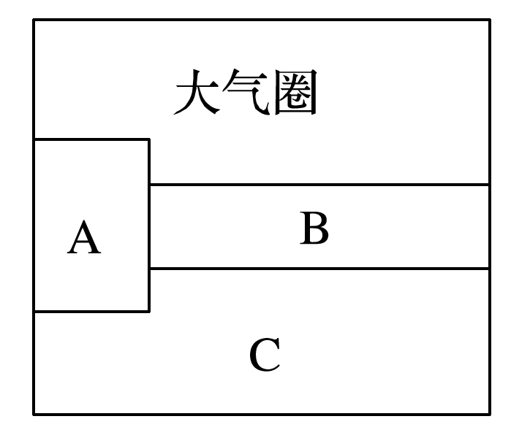

6．图中所示A、B、C分别为(　　)

A．水圈、生物圈、岩石圈 B．生物圈、岩石圈、水圈

C．岩石圈、水圈、生物圈 D．生物圈、水圈、岩石圈

7．下列对A圈层的说法，正确的一组是(　　)

①是有机圈层　②是厚度最小的圈层　③是质量最大的圈层　④是由生物组成的圈层　⑤它占据大气圈的底部、水圈的全部、岩石圈的上部

A．①⑤ B．③④ C．④⑤ D．①②

8．读图，完成下列各题。

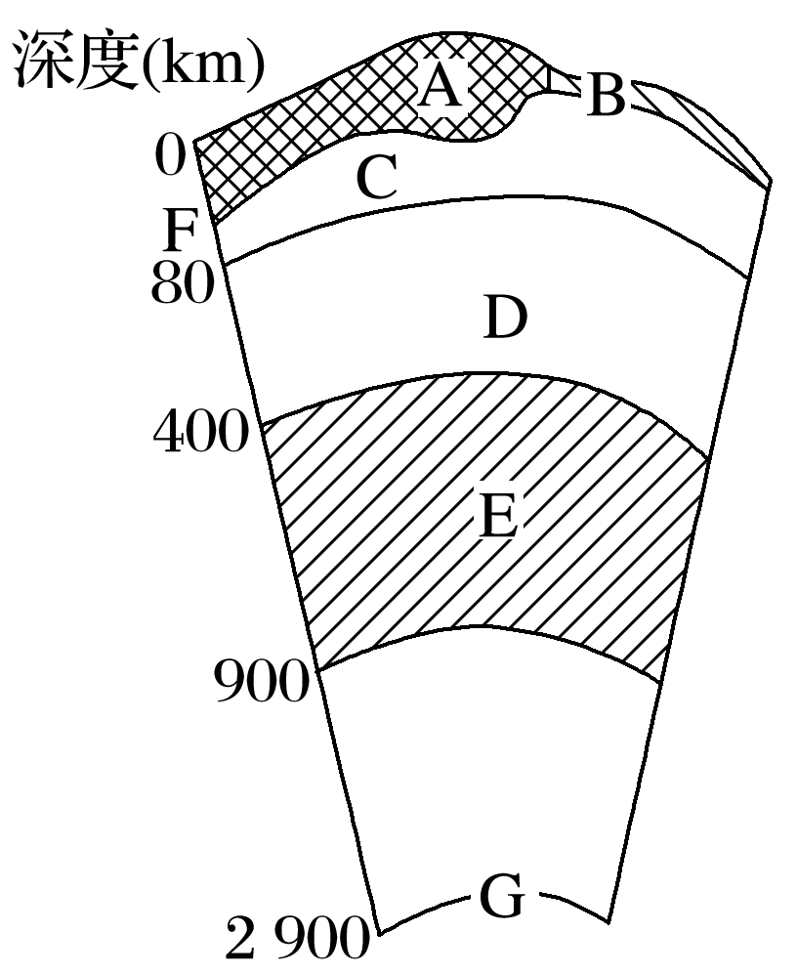

(1)地球内部圈层的名称：A＋B是________，A＋B＋C是________，D是________，C＋D＋E是________。

(2)不连续界面：F为________，________(填字母)是横波完全消失的界面。

(3)地震波在向下经过F时速度发生的变化是_______________________________________。

(4)A和B厚度不均的原因是_____________________________________________________。

**【拓思维，建体系】**